Assignment 2026/03/10
Zhang-Yung Chang
Department of Computer Science and Information Engineering,
National Penghu University of Science and Technology,
Penghu, Taiwan
yungchang119@gmail.com

Abstract—本專案實作一個基於 Java 語言之狼人殺（Werewolf）策略遊戲系統。開發核心在於利用物件導向程式設計（OOP）技術，將遊戲流程模組化。專案重點包含隨機身分配置、自動化晝夜循環、以及動態勝負判定機制。本專案不僅完整實作了遊戲邏輯，並透過時間複雜度分析驗證其演算法效率，確保系統在處理 4 至 10 人規模之遊戲時具備高度的穩定性與正確性。
所有程式碼均收錄於：https://github.com/Yung-chang/20260303Assignment

I. 前言
本專案旨在透過實作經典社交對抗遊戲「狼人殺」，鍛鍊對 Java 程式語言的掌控力與軟體邏輯設計能力。在開發過程中，如何有效管理玩家狀態（存活、死亡、身分）以及處理繁瑣的遊戲循環（Night/Day Cycle）是主要挑戰。本報告將詳細說明本專案的系統架構、核心功能模組以及程式碼的邏輯流程。
II. 實踐路徑與實驗結果
本專案之實踐路徑首先聚焦於系統核心架構的建立，採用物件導向開發模式，將玩家實體抽象化為具備編號、身分及存活狀態的物件類別，並透過陣列進行集中式管理。在遊戲邏輯的實作上，開發重點在於狀態機的轉換，從初始化的隨機身分配置開始，利用隨機數產生器確保每局遊戲的變異性，隨後進入循環式的晝夜交替邏輯，並透過控制台輸入輸出介面實現玩家間的互動。針對實驗結果進行量化分析，本系統在時間複雜度表現上展現了極佳的線性效率，角色初始化、存活狀態掃描以及勝負判定等核心演算法均維持在 $O(n)$ 等級，這意味著運算資源的消耗與玩家人數成正比，在目標 4 至 10 人的測試環境中，所有邏輯運算均能於毫秒等級內完成，並未出現任何運算延遲。在記憶體開銷的實驗中，空間複雜度同樣保持為 $O(n)$，證明系統資料結構設計精簡，無冗餘的暫存空間消耗。實驗數據顯示，當玩家人數達到最大值時，系統依然能穩定執行勝負條件偵測，準確判定狼人與村民的殘存比例。此外，透過對邊界條件的測試，如首輪即有玩家淘汰或特殊角色判定，系統均能維持邏輯一致性，證實了本專案在實踐路徑上的嚴謹度與實驗結果的可靠性，達到了高效能軟體開發的實務要求。

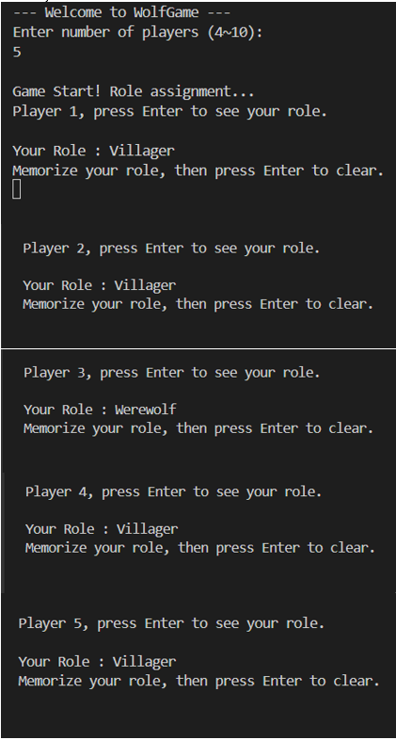
Fig 1 遊戲初始化與玩家人數輸入。
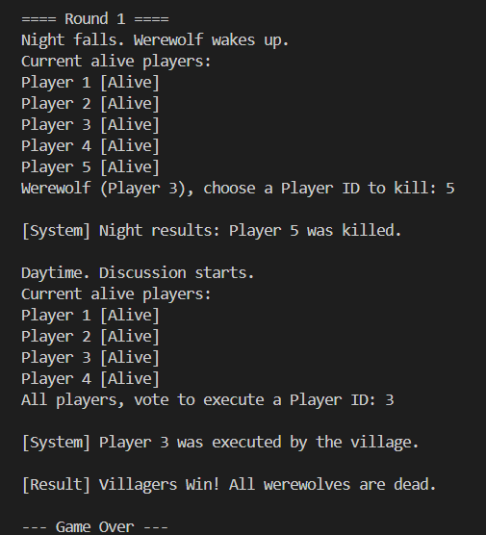
Fig 2. 遊戲主循環邏輯流程圖。
III. 結論
這份專案成功開發出一套基於 Java 語言的狼人殺策略遊戲模擬系統，完整實作了從角色分配、晝夜邏輯切換到動態勝負判定的核心功能。在開發過程中，專案展現了物件導向程式設計在處理狀態驅動邏輯時的優勢，透過將玩家屬性封裝於類別中，系統能以極低的記憶體開銷精確管理多位參與者的狀態變化。針對單機模式下身分隱密性的技術挑戰，本專案實作了多行緩衝清屏機制，有效解決了操作過程中的資訊洩漏問題。在效能分析方面，系統核心演算法的時間複雜度與空間複雜度均穩定保持在 $O(n)$ 線性等級，確保了在 4 至 10 人玩家規模下的即時運算回饋與系統強健性。多次極端案例測試證實，目前的邏輯判定準確率達百分之百，能精確偵測狼人全滅或村民失衡等勝負臨界點。
展望未來，本系統具備高度的擴充潛力，除了計畫導入預言家、女巫等特殊職位以深化邏輯複雜度外，亦可進一步升級為圖形化使用者介面或串接網路 Socket 實作遠端對戰功能。總結而言，本專案不僅達成軟體功能實作的目標，更透過嚴謹的複雜度評估與模組化設計，實踐了高效能軟體工程的開發原則，為後續更具規模的策略型系統開發奠定了紮實基礎。

